ESTADO DO RIO GRANDE DO NORTE
CÂMARA MUNICIPAL DE SÃO JOÃO DO SABUGI

REQUERIMENTO Nº. 011/2023

Requeiro a V. Ex.ª, com base no artigo 154 do Regimento Interno e ouvido o plenário desta casa, requer que seja enviado ofício ao Poder Executivo Municipal, solicitando que firme uma parceria com a COAFS, para guardar a frota de carros do município, onde o município colocaria um vigias no local, enquanto está acontecendo esses ataques no estado.

JUSTIFICATIVA EM PLENÁRIO

Sala das Sessões, em 22 de março de 2023.

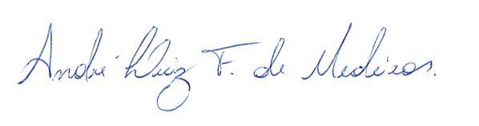

_______________________________________________________
ISAÍAS JOSÉ DO PATROCÍNIO FERNANDES DE MORAIS
VEREADOR - AUTOR

